Pressemitteilung 22. Juni 2022

Anlageexperten sehen strukturell höhere Inflation und Rezessionsrisiken – Aufzeichnung des Sauren Fondsmanager-Gipfel 2022 unter www.sauren.de

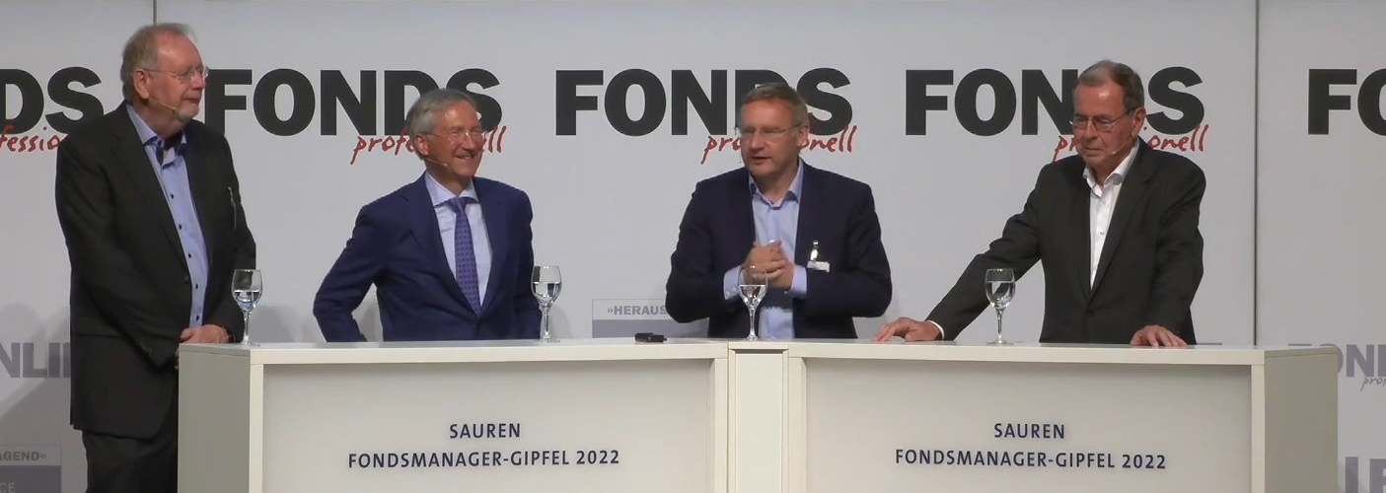
Anlageexperten beim Sauren Fondsmanager-Gipfel 2022 (von links nach rechts): Peter E. Huber (Taunus Trust),
Dr. Bert Flossbach (Flossbach von Storch), Eckhard Sauren und Klaus Kaldemorgen (DWS)

Die Neuauflage des seit vielen Jahren etablierten Sauren Fondsmanager-Gipfels beim Fonds-Kongress in Mannheim fand wieder große Beachtung. Von Beginn an zog die im größten Vortragssaal des Fonds-Kongresses stattfindende Podiumsdiskussion die Zuhörer vor Ort sowie die zahlreichen Besucher des Live-Streams im Internet in ihren Bann. Die Podiumsdiskussion der drei hochkarätigen Fondsmanager Dr. Bert Flossbach (Flossbach von Storch), Peter E. Huber (Taunus Trust) und Klaus Kaldemorgen (DWS) unter der Moderation von Dachfondsmanager Eckhard Sauren bot den Zuhörern informative Einblicke und eine aktuelle Einschätzung der Experten zum derzeitigen Marktumfeld.

Peter E. Huber glaubt an strukturell höhere Inflation

Peter E. Huber stellte gleich zu Beginn der Podiumsdiskussion fest: „die Inflation ist da, um zu bleiben". Zwar sei eine temporäre Abschwächung durch Basiseffekte möglich, jedoch werde die Inflation nach seiner Einschätzung aufgrund erhöhter Produzenten- und Großhandelspreise auch zukünftig auf höheren Niveaus erhalten bleiben. Dem Ausblick auch weiterhin erhöhter Inflationswerte schlossen sich auch die beiden anderen Anlageexperten an. Während sich Dr. Bert Flossbach mit seiner Einschätzung, "dass die Inflation höher sein wird, ist höchstwahrscheinlich", etwas zurückhaltender zeigte, sieht Klaus Kaldemorgen eine strukturell höhere Inflationsrate, "die uns lange begleiten wird". Hierfür machte er insbesondere drei Gründe aus: Deglobalisierung, Dekarbonisierung und Lohnsteigerungen.

Dr. Bert Flossbach sieht Notenbanken in schwieriger Position

Eine wichtige Frage ist aus Sicht von Dr. Bert Flossbach dabei: "Wie lange kommen die Zentralbanken mit negativen Realzinsen durch?" In einem Umfeld, in welchem die Zinsen unter der Inflationsrate liegen und insbesondere die EZB mit "stumpfen Waffen" kämpft, "steht irgendwann die Glaubwürdigkeit der Zentralbanken auf dem Spiel". Peter E. Huber sieht für die Zentralbanken dabei aufgrund hoher Schuldenstände in den einzelnen Ländern den "point of no return bereits überschritten". Insbesondere die europäische Zentralbank ist mit dem für Juli angekündigten kleinen Zinsschritt zu spät, um der gestiegenen Inflation entgegenzuwirken.

Anlageexperten meiden Rentenmärkte

Wenngleich alle drei Fondsmanager die Herausforderungen am Rentenmarkt im bisherigen Jahr erfolgreich meistern oder vermeiden konnten, sehen sie die zukünftige Entwicklung an den Anleihemärkten skeptisch. Peter E. Huber, der über viele Jahre erfolgreich Rentenfonds verwaltet hat, sieht aktuell aber auch längerfristig Investition an den Rentenmärkten als schwierig an. Für Klaus Kaldemorgen sind Anleihen ebenfalls "nach wie vor kein Thema im Portfolio" mit Ausnahme defensiver Portfoliobausteine ohne Kreditrisiken und mit kurzer Laufzeit (ohne Zinsänderungsrisiken). Dr. Bert Flossbach, der bisher nicht in Anleihen investiert war, fühlt sich grundsätzlich auch weiterhin wohler mit Investitionen in Realwerten (bspw. Aktien) als in Nominalwerten (bspw. Anleihen). Jedoch sieht er nach vorne blickend durch die Marktkorrektur gegebenenfalls auch selektiv Chancen bei einzelnen Anleihen.

Aktienmärkte attraktiv? Kein eindeutiges Bild bei den Experten

Nicht ganz einig waren sich die drei Anlageexperten bei ihrer Einschätzung zum Aktienmarkt. Als entscheidende Frage wurde dabei diskutiert, inwieweit eine mögliche Rezession durch die aktuelle Aktienmarktkorrektur bereits in den Kursen berücksichtigt ist und wie stark die Gewinne der Unternehmen noch unter Druck kommen können. Klaus Kaldemorgen sieht eine Rezession als sehr wahrscheinlich an und glaubt, dass "Unternehmensgewinne insbesondere aufgrund steigender Kosten unter Druck kommen" können. Gleichwohl bedeute eine Rezession keinen Weltuntergang sondern sei vielmehr Teil eines normalen Zyklus.

Eine ähnliche Sicht nahm Dr. Bert Flossbach ein, der im Durchschnitt auch Gewinnrevisionen für die Unternehmen im Markt erwartet. Mit einem Fokus auf hohe Qualität der Unternehmen glaubt er jedoch, dass Investoren, die heute gute Firmen kaufen, sich in zehn Jahren über ihre Investitionen freuen werden - auch wenn ggf. kurzfristig eine schwierigere Phase durchgestanden werden muss. Wenngleich auch Peter E. Huber das Risiko einer weiteren wirtschaftlichen Abschwächung sieht, stellte er heraus, dass wir uns derzeit noch nicht in einer Rezession befinden und die Unternehmen selbst durchaus noch positive Ausblicke geben. Chancen sieht er dabei vor allem im Energie- und Rohstoffbereich, in dem Unternehmen trotz eines Kursanstiegs nach wie vor günstige Bewertungen und attraktive Dividendenrenditen aufweisen. Dagegen ist Klaus Kaldemorgen überzeugt, dass Rohstoffaktien gerade in einer wirtschaftlichen Krise nachgeben werden. Insofern will er in diesen nicht investiert sein.

Klaus Kaldemorgen betont Bedeutung der Diversifikation

Einig waren sich die langjährigen Anlageexperten darin, dass Anleger nicht versuchen sollten die Marktentwicklung vorherzusagen und ihre Investitionen zu timen. Klaus Kaldemorgen stellte heraus: "Timing ist eine schwierige Kiste". Vielmehr sollten Anleger ihr Portfolio breit streuen und in unterschiedliche Bausteine investieren, die eine Diversifikation für das Gesamtportfolio bieten. Eckhard Sauren griff die Bedeutung der Diversifikation auch in seinem Schlusswort auf und bedankte sich bei den drei Fondsmanagern für die lebhafte Diskussion und die Ausführungen. „Die Diskussion der drei Investmentexperten hat in einem aktuell schwierigen Marktumfeld interessante Einschätzungen und einen Mehrwert für Berater und Anleger geboten“, fasste Moderator Eckhard Sauren die viel beachtete Diskussion zusammen.

Der Sauren Fondsmanager-Gipfel 2022 kann als Aufzeichnung in voller Länge über die Internetseite www.sauren.de abgerufen werden.

Bettina Jansen
Sauren Fonds-Service AG

Hinweis an die Redaktionen:
Die bereits seit 30 Jahren am Markt tätige und auf unabhängiges Investmentfonds-Research spezialisierte Sauren-Gruppe gilt als einer der Pioniere im Dachfondsmanagement und hat den personenbezogenen Investmentansatz entscheidend geprägt. Mit der Auflegung des Sauren Global Growth im März 1999 brachte die Sauren-Gruppe einen der ersten in Deutschland zum Vertrieb zugelassenen Dachfonds auf den Markt. Seit diesem Zeitpunkt wird das langjährig gesammelte Know-how der Fonds(manager)-Analysen und Investmentideen im Management der hauseigenen Dachfonds erfolgreich umgesetzt. Die Sauren Dachfonds können seit Auflegung nachhaltig überdurch-schnittliche Wertentwicklungen und zahlreiche Auszeichnungen vorweisen. Weitere Informationen sind auf www.sauren.de verfügbar.

